SÝKORKY – TÝDENNÍ PLÁN TŘÍDY 2.A
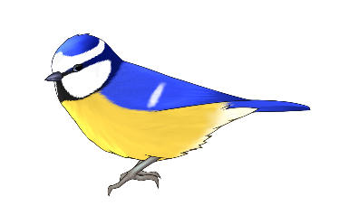
8.4. – 12.4. 2024
Informace pro děti a jejich rodiče

Týdenní plán učiva
Matematika | opakování – násobilka dvou a tří, hadi, zvířátka dědy Lesoně  nové – násobilka čtyř  PS: 64/2; 64/4 71/1
Český jazyk | opakování – tvary slov  nové – slova citově zabarvená, slovní druhy, slovesa  Uč.: 83; 85/žárovka, žlutý rámeček; 88/10  PS: 14/5, 6; 15/7; 17/3, 4;
Svět kolem nás | Téma 1: Místo ovlivňuje život lidí  Uč.: 48  PS: 31  Téma 2: Žít v jiném prostředí je někdy těžké  Uč.: 49/1,2,3
Angličtina | Unit 7 My town: SB str. 72
KRITÉRIA PRO SEBEHODNOCENÍ
A | ZVLÁDÁM SÁM/A
B | ZVLÁDÁM S LEHKOU DOPOMOCÍ
C | ZVLÁDÁM S DOPOMOCÍ
D | NEZVLÁDÁM
MOJE CÍLE A SEBEHODNOCENÍ
Matematika | Vyřeším příklad na násobení čtyř.
Český jazyk | Určím sloveso ve větě.
Svět kolem nás | Řeknu, jak místo, kde žiju, ovlivňuje můj způsob života.
Angličtina | Odpovím na otázky k textu.
Kdo ti udělal tenhle týden radost a jak?
Nemusí to být nikdo ze školy.

CO MĚ TĚŠILO CO MĚ NETĚŠILO

